

SCHEDA TECNICA FONDO VASETTO 890ML
CODICE 10055078
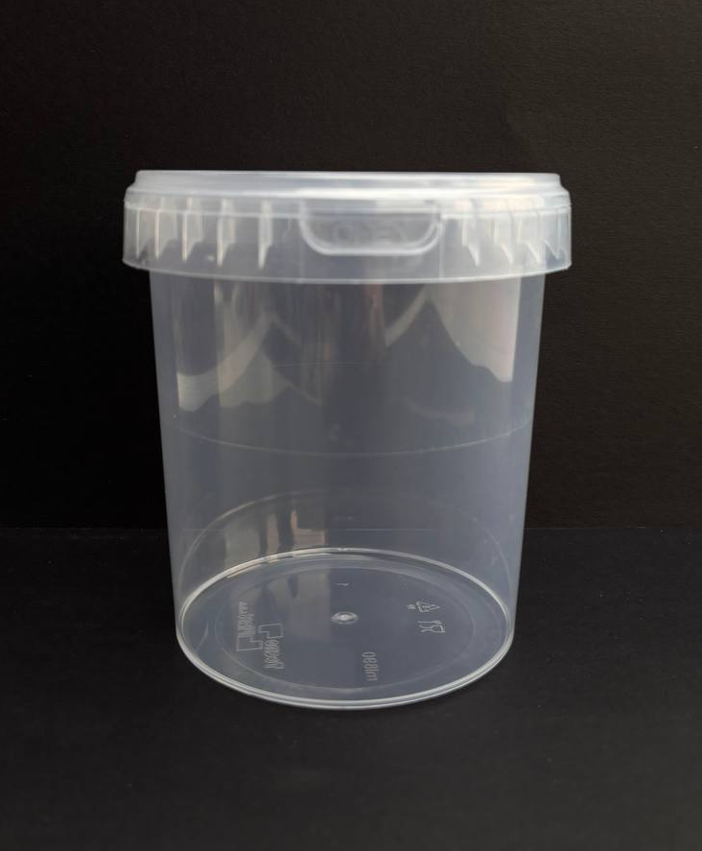
Sistema di chiusura:
Sigillo di garanzia
Materia prima:

PP-Polipropylene per Alimenti

Abbinato a Coperchio:
COD. 10055077(E)
COD. 10055079(S)
Dimensioni
R diametro | 118 mm (+/-1%)
H | 128 mm (+/-1%)
Peso Articolo | 34 gr (+/-5%)
Volume | 890 ml (+/-5%)

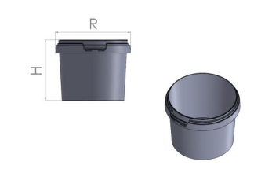

IMBALLAGGIO CARTONE IMBALLAGGIO PALLET
Misura 60x38x38h cm Misura 80x120x160h cm
Pezzi 270 Tot. Cartoni 20
Pezzi Tot. 5.400

